Неделя биологии и химии в школе
с 22.01.24 по 26.01.24
Тема : «Точка Роста» в проектно-исследовательской деятельности учащихся на уроках биологии, химии, как национальные проекты России «Образование».
Цель: вовлечение учащихся в проектную деятельность естественно-научной направленности, развивая мотивацию обучения.

План мероприятий

№ П/п | Название занятия | Класс | Дата
1 | Открытие недели биологии и химии  Мой интерактивный проект «Экологический знак» | 6-7 | 22.01.2024
2 | Презентация проектов по химии «Химические превращения веществ» | 8-10 | 23.01.2024
3 | Исследовательская работа с цифровой лабораторией Z.Labs | 8-10 | 24.01.2024
4 | Проектная работа «Мир клетки» | 5 | 25.01.2024
5 | Подведение итогов недели (презентация проектов). Награждение победителей. | 5-10 | 26.01.2024

С 22.01.24 по 26.01.24 в школе проходила неделя биологии, химии на тему:
Точка Роста в проектно-исследовательской деятельности учащихся на уроках биологии, химии, как национальные проекты России «Образование», целью которой было вовлечение учащихся в проектную деятельность естественно-научной направленности, развивая мотивацию обучения. Все обучающиеся активно участвовали в мероприятиях, создавали интерактивные проекты, презентации, проводили исследовательские работы в цифровой лаборатории Z.Labs.
Поставляемые в школы современные средства обучения, в рамках проекта «Точка роста», содержат новое оборудование. Это цифровые лаборатории и датчиковые системы. В основу образовательной программы заложено применение цифровых лабораторий. Тематика предложенных экспериментов, количественных опытов, соответствует структуре примерной образовательной программы по биологии, содержанию Федерального государственного образовательного стандарта (ФГОС) основного и среднего общего образования.
Цифровая лаборатория Z.Labs полностью меняет методику и содержание экспериментальной деятельности. Широкий спектр датчиков позволяют учащимся знакомиться с параметрами биологического эксперимента не только на качественном, но и на количественном уровне. Цифровая лаборатория позволяет вести длительный эксперимент даже в отсутствии экспериментатора, а частота их измерений неподвластна человеческому восприятию.
В процессе формирования экспериментальных умений ученик обучается представлять информацию об исследовании в четырёх видах:
- • в вербальном: описывать эксперимент, создавать словесную модель эксперимента, фиксировать внимание на измеряемых величинах, терминологии;
- • в табличном: заполнять таблицы данных, лежащих в основе построения графиков (при этом у учащихся возникает первичное представление о масштабах величин);
- • в графическом: строить графики по табличным данным, что даёт возможность перехода к выдвижению гипотез о характере зависимости между величинами (при этом учитель показывает преимущество в визуализации зависимостей между величинами, наглядность и многомерность); в виде математических уравнений: давать математическое описание взаимосвязи величин, математическое обобщение.
  - • формирование исследовательских умений учащихся, которые выражаются в следующих действиях:
  - 1. определение проблемы;
  - 2. постановка исследовательской задачи;
  - 3. планирование решения задачи;
  - 4. построение моделей;
  - 5. выдвижение гипотез;
  - 6. экспериментальная проверка гипотез;
  - 7. анализ данных экспериментов или наблюдений;
  - 8. формулирование выводов.
Последние годы у учащихся наблюдается низкая мотивация изучения естественно-научных дисциплин и как следствие падение качества образования.
Многолетняя практика использования химических приборов, ЦЛ в школе показала, что современные технические средства обучения нового поколения позволяют добиться высокого уровня усвоения учебного материала, устойчивого роста познавательного интереса школьников, т.е. преодолеть те проблемы, о которых так много говорят, когда речь заходит о современном школьном биологическом образовании.
Мой интерактивный проект «Экологический знак»
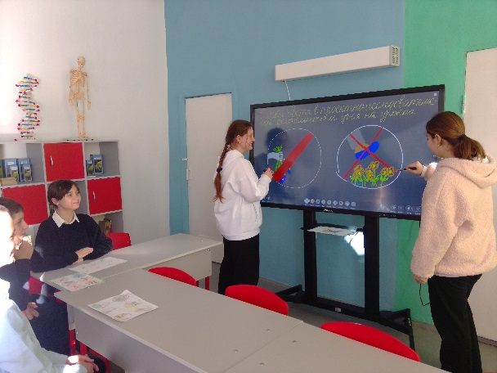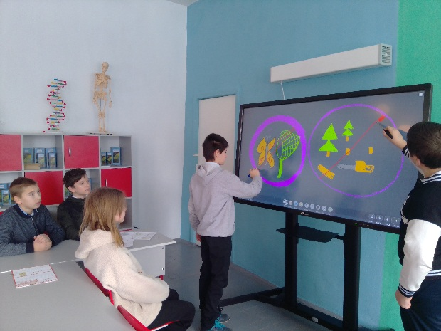
Презентация проектов по химии «Химические превращения веществ»
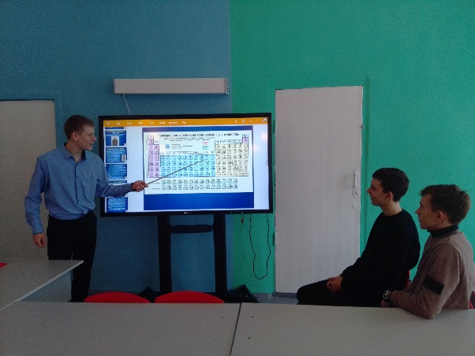

Исследовательская работа с цифровой лабораторией Z.Labs
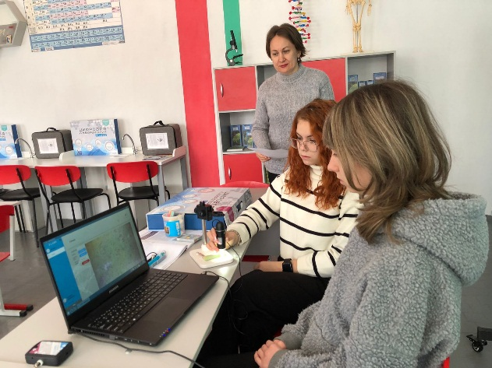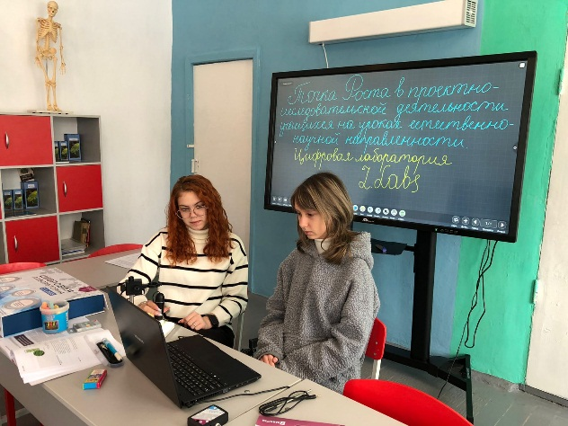
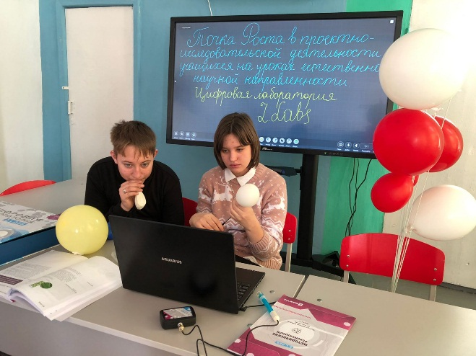
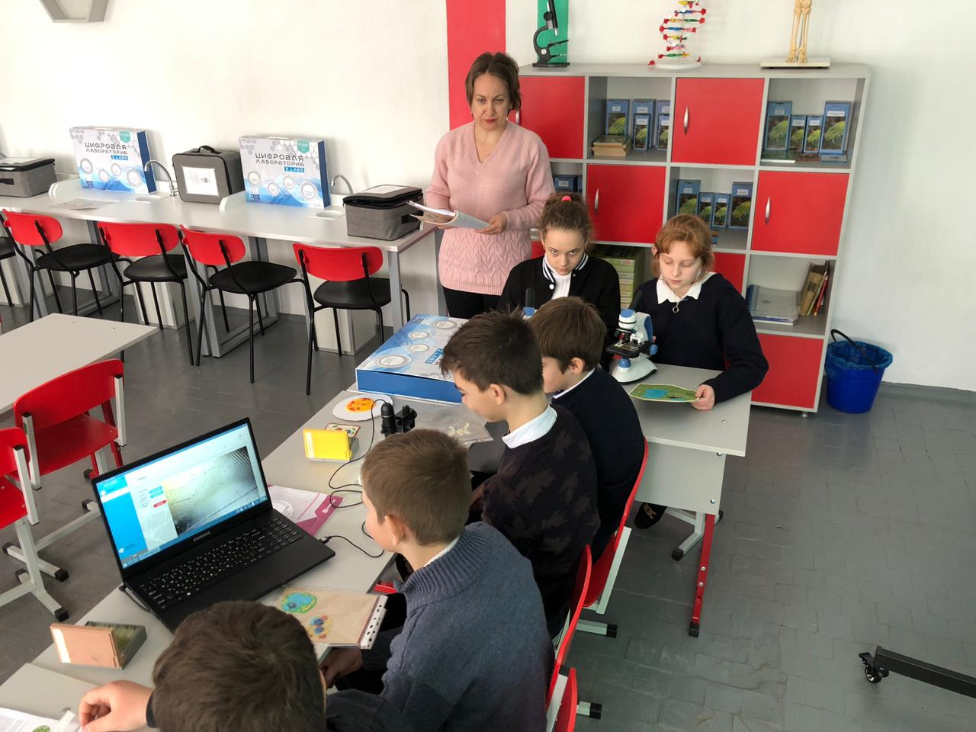
Проектная работа «Мир клетки»
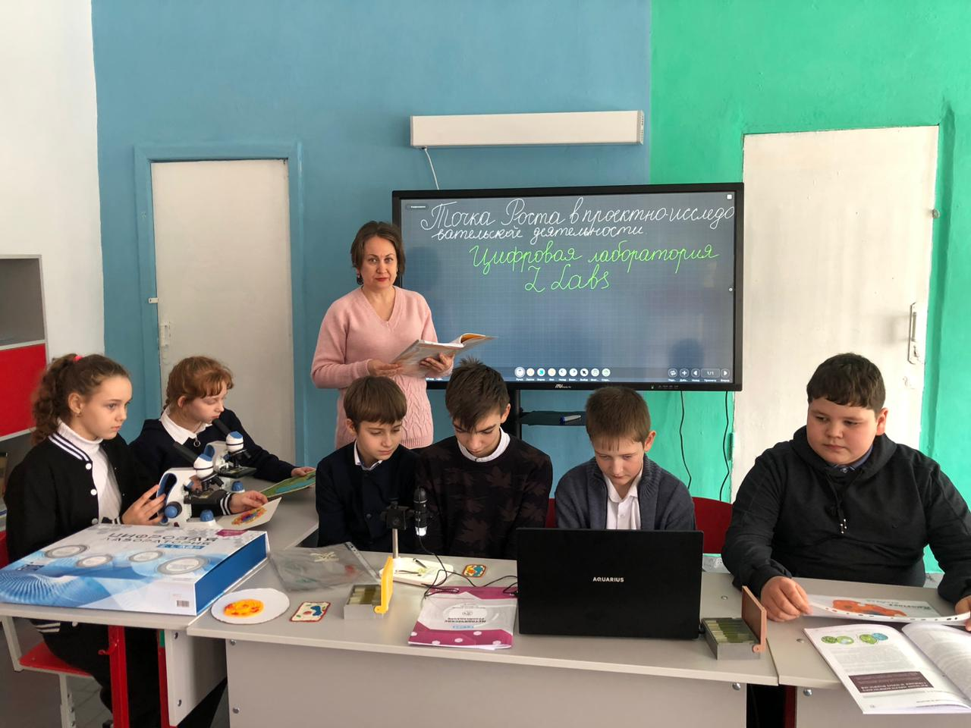

Подведение итогов недели (презентация проектов).


